Výzkumy prokázaly, že tento trik proti bolesti hlavy je účinnější než léky a přinese úlevu v průběhu 5 minut!
Ne vždy máme po ruce léky proti bolesti, když nás překvapí migréna. Pokud je ale máme, nechceme je užívat příliš často. Naštěstí výzkumy potvrdily, že tato přírodní cesta je mnohem účinnější!
Zbavte se bolesti hlavy za pouhých 5 minut bez častého užívání léků! Akupresura, čínská metoda léčby, byla lidem dobře známá už před 7000 lety! Zahrnuje hlazení, klepání nebo dotýkání se bodů na těle. Účinek akupresury byl prokázán na Tchaj-wanu už v roce 2003. 28 osob rozdělili do dvou skupin. Jedna skupina užívala svalové relaxanty, zatímco druhá užívala akupresuru. Výsledky prokázaly, že skupina používající akupresuru dosáhla mnohem lepších výsledků (32,9 +/- 26,0) než skupina, která užívala léky (55,7 +/- 28,7) Účinek akupresury byl potvrzen i po kontrolní studii uskutečněné 6 měsíců po prvním experimentu.
Postup je velmi snadný. Posaďte se a uvolněte se. Jemně masírujte zadané body (celkem 6) po dobu 30 až 60 vteřin.

1.YINTANG
Známý i jako tzv. třetí oko se nachází mezi obočím u kořenu nosu. Masáž tohoto bodu zmírňuje migrénu a také přinese úlevu unaveným očím.


2. ZAN ZHU
Jedná se o dva body na začátku obočí. Masáž těchto bodů pomůže při rýmě.
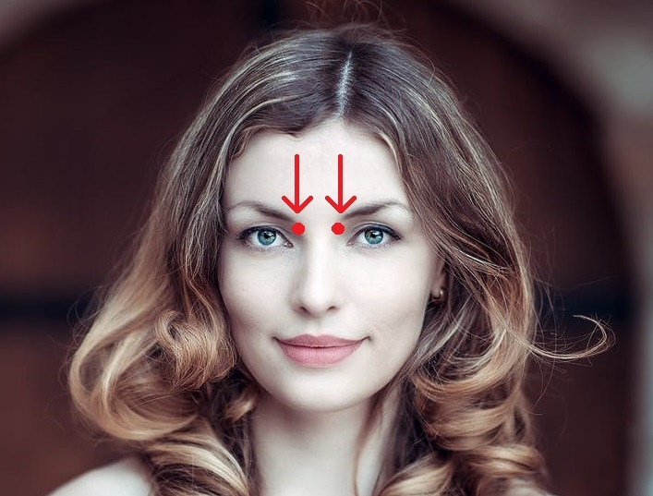
SOURCE: pexels

3. YINGXIANG
Tyto body se nacházejí pod lícními kostmi po obou stranách nosu. Masírování těchto bodů pomáhá při stresu, nervozitě a bolesti zubů.
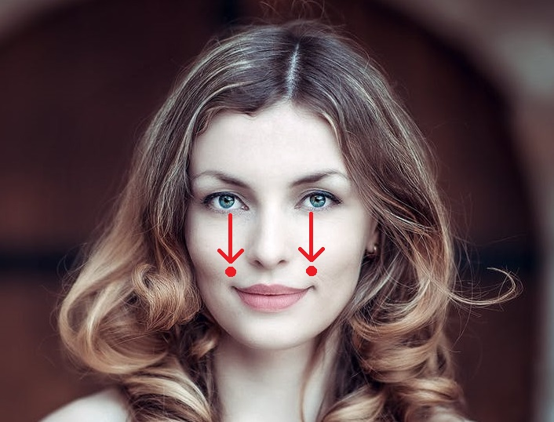Sdílej na Facebooku

4. TIAN ZHU
Další body jsou Tian Zhu. Nacházejí se na šíji, u začátku hlavy - po obou stranách zad. Masáž zmírňuje problémy s unavenýma očima, migrénu a rýmu.
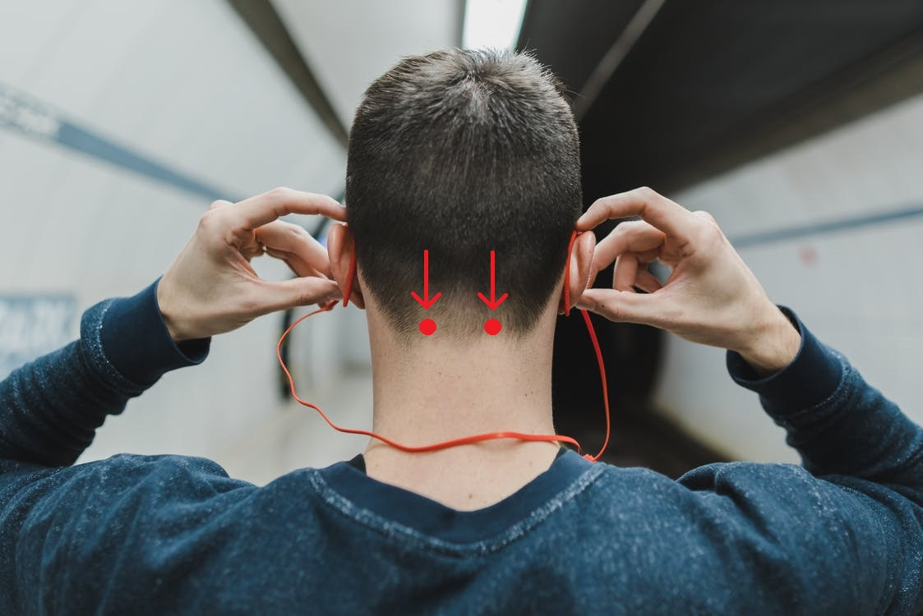

5. SHUAI GU
Nad ušima můžete najít body Shuai Gu. Masáž těchto bodů zmírňuje migrénu vyvolanou únavou a nedostatkem spánku.
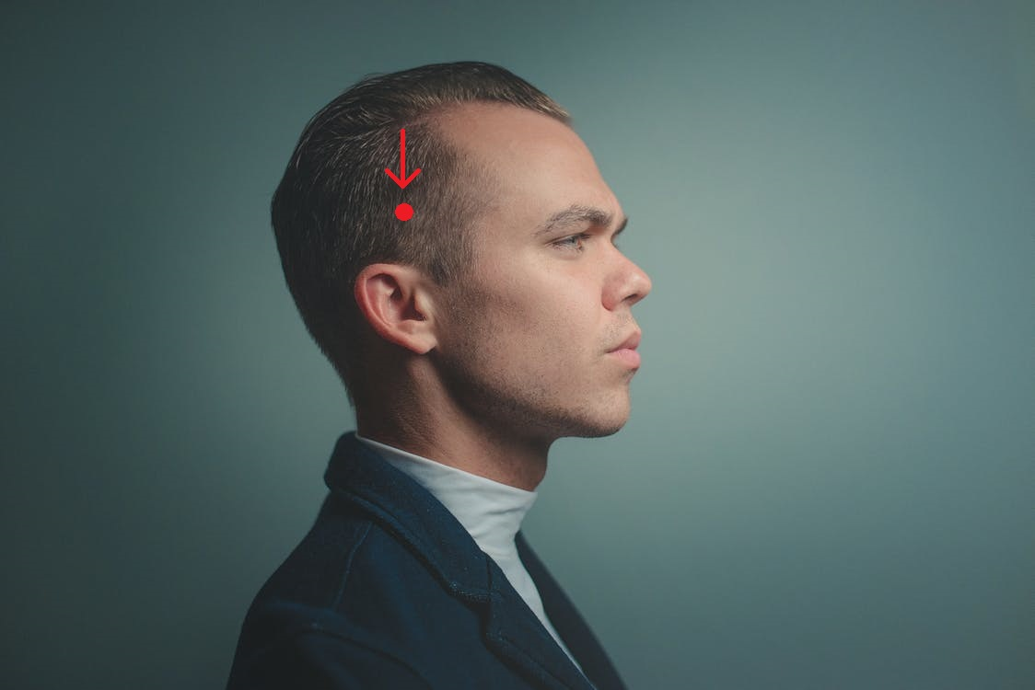
SOURCE: pexels

6. HE GU
Posledním bodem je He Gu, který není na obličeji nebo hlavě, ale nachází se na naší ruce mezi ukazováčkem a palcem. Masáž tohoto bodu potlačí jakoukoliv bolest, zejména neustupující a silnou migrénu nebo uvolní ztuhlou šíji.
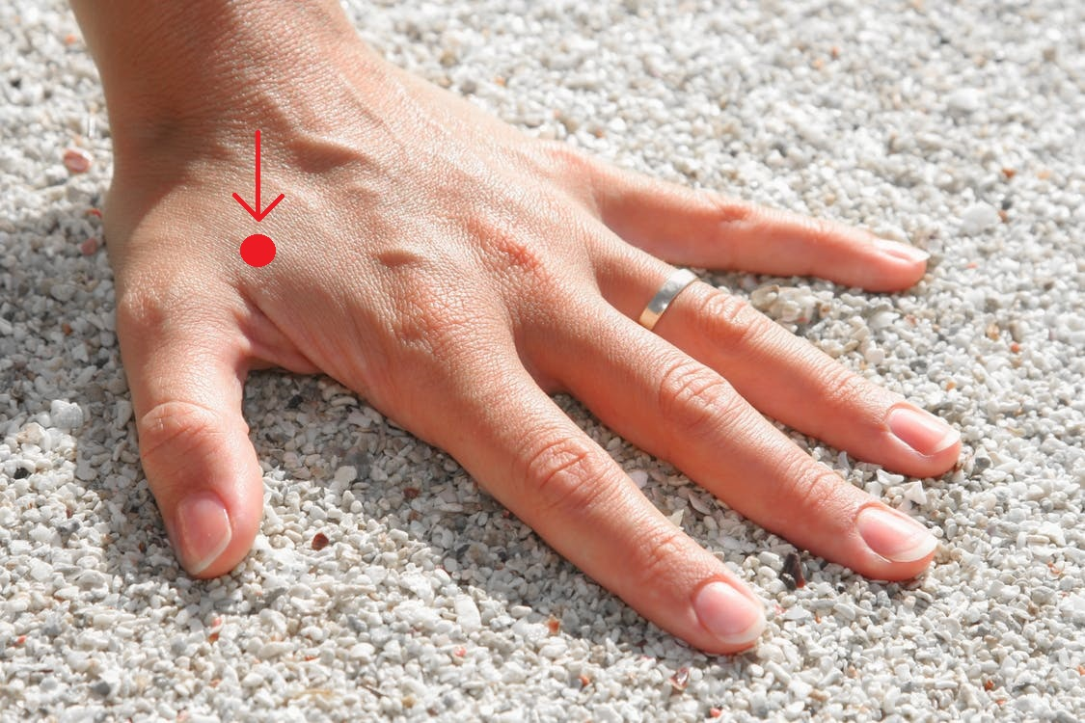Sdílej na Facebooku
SOURCE: pexels
Mnoho lidí bojuje s bolestí hlavy každý den. Sdílejte tento geniální trik s rodinou a přáteli na Facebooku! Měl by ho znát každý!
Zdroj: Effect of acupressure and trigger points in treating headache: a randomized controlled trial.

